

**SISTEMAS**

**OPERATIVOS**

**TP Nro. 4**

**Ejercicio 3**

**DÍAS DE CURSADA:** martes – jueves (Noche)

**INTEGRANTES:**

|  |  |  |
| --- | --- | --- |
| **Documento** | **Apellido** | **Nombre** |
| 38.256.096 | Bogado | Sebastián |
| 94.437.087 | Camacho | Manfred |
| 94.490.934 | Gonzales | Gustavo |
| 36.921.336 | Rey | Juan Cruz |
| 38.624.490 | Valenzuela | Santiago |

**CONSUMIR LOS SERVICIOS ISCSI DESDE WINDOWS.**

Primero verificamos las unidades de disco disponibles en la VM

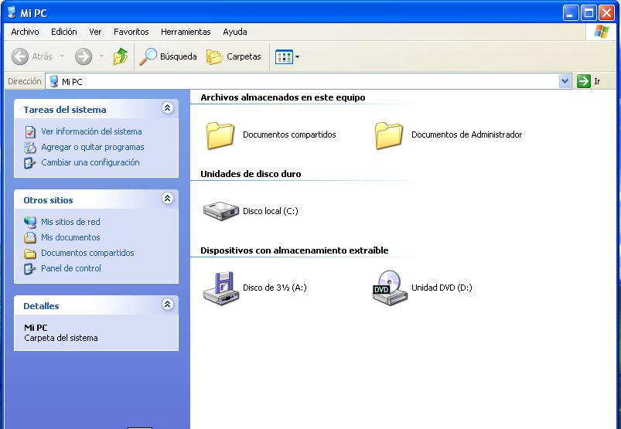

Abrimos ***iSCSI Initiator***

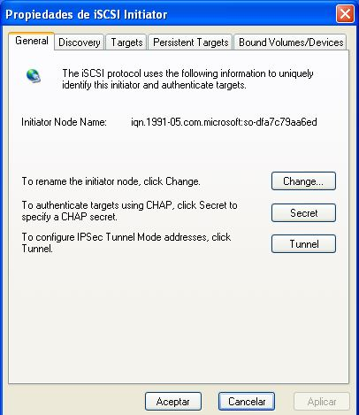

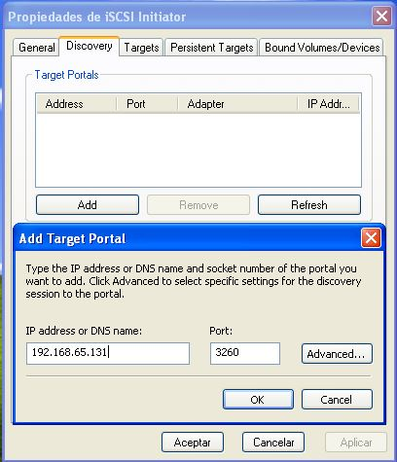Nos posicionamos en la pestaña ***Discovery,*** pulsamos ***Add,*** y agregamos la IP que nos dio Openfiler.

Una vez aceptado no ubicamos en la pestaña ***Targets***

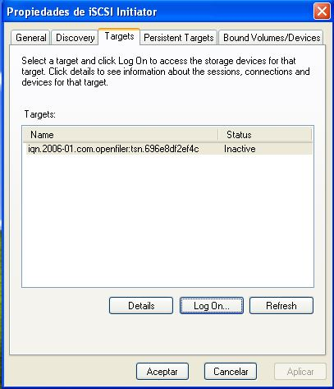

Seleccionamos el ***target***, pulsamos en ***log On,*** verificamos que se restaure la conexión automáticamente cuando el sistema inicie y aceptamos.

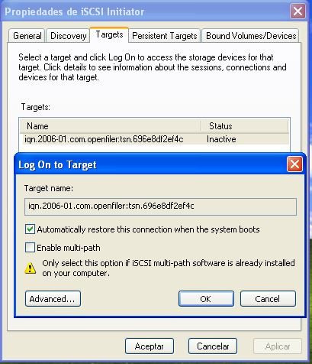

Abrimos el administrador de discos, e inicializamos el disco.

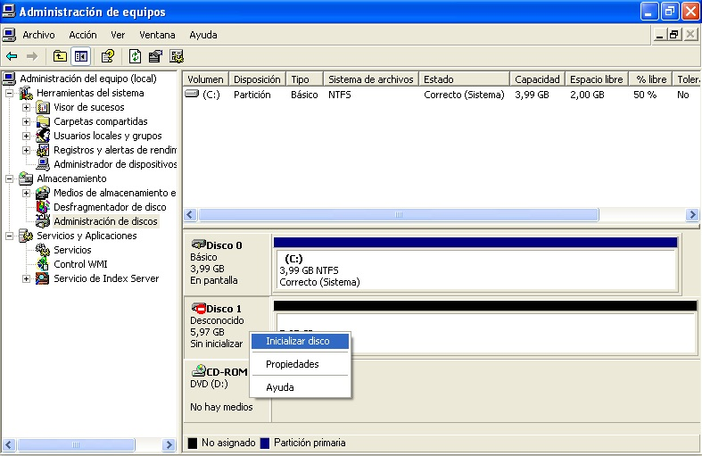

Seleccionamos los discos a inicializar y aceptamos.

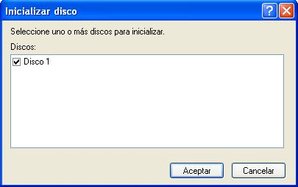

Asignamos una partición nueva.

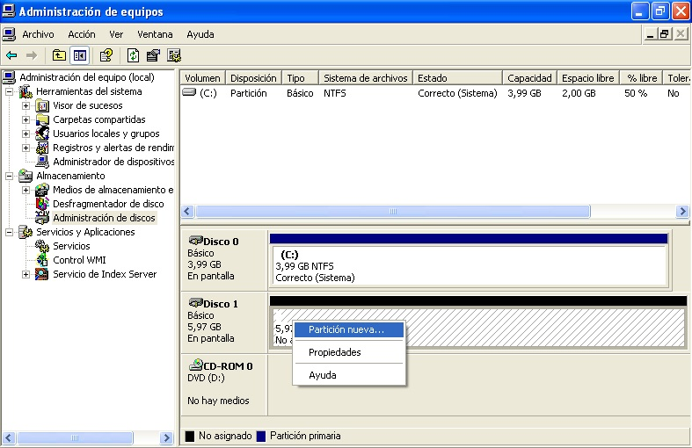

En el asistente para partición nueva seleccionamos siguiente.

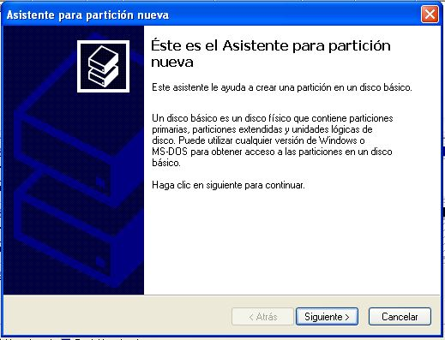

Seleccionamos una partición primaria.

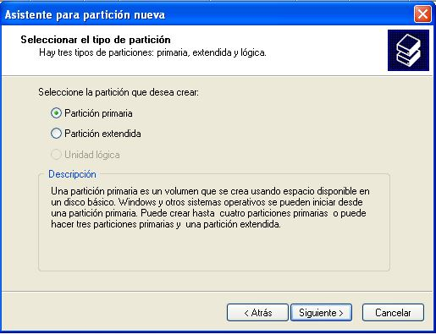

Especificamos el tamaño de la partición.

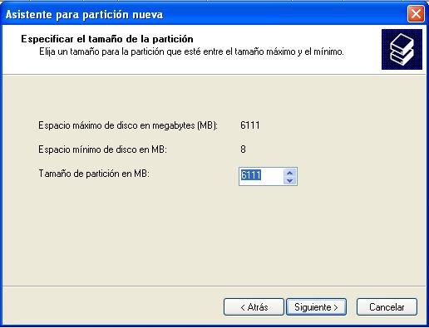

Asignamos una letra al nuevo volumen.

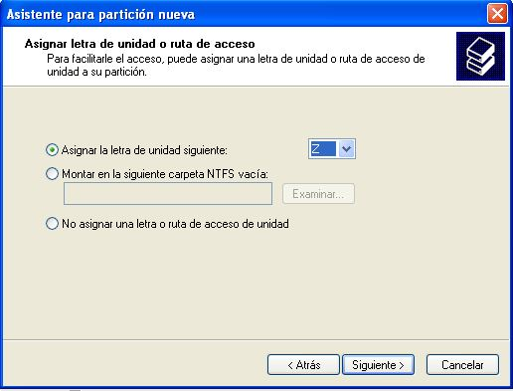

Especificamos el sistema de archivos de la partición y una etiqueta.

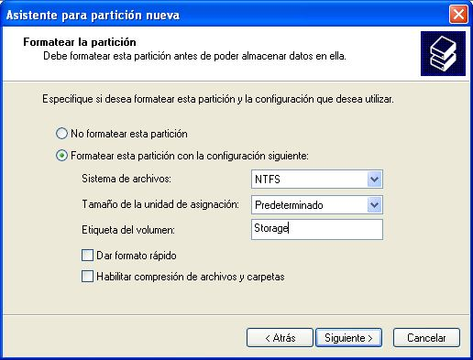

Confirmamos la creación de la partición.

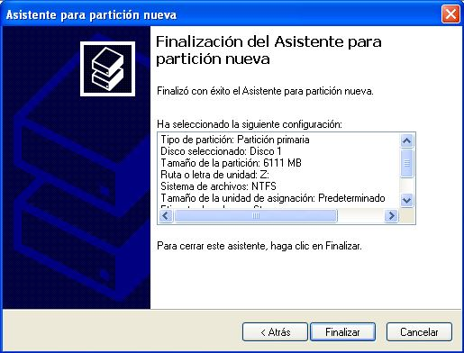

Tras la creación de la partición se puede observar el nuevo disco listo para usar.

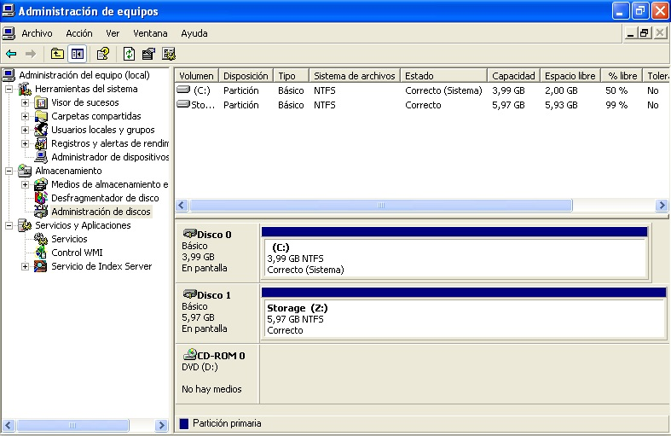

Verificamos los cambios.

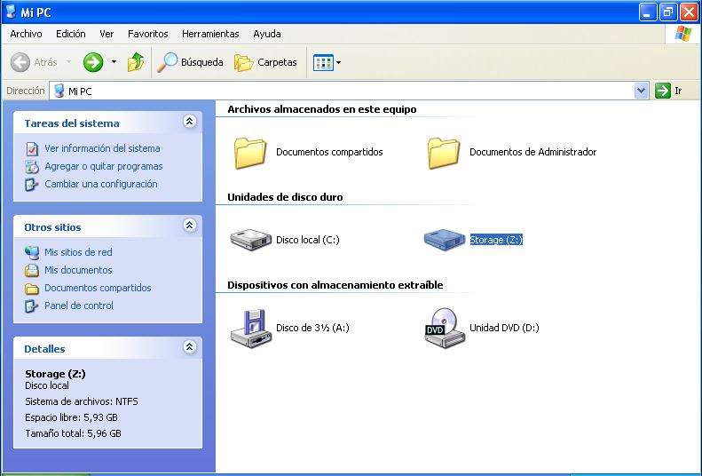

Copiamos tres archivos en la nueva unidad.

